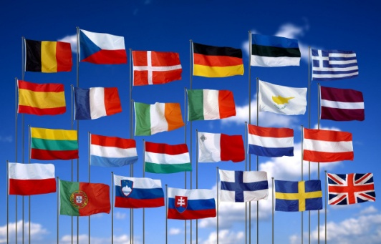
Deň Európy

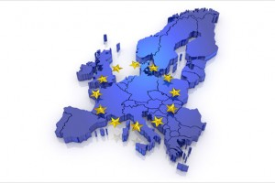
Čo máme vďaka členstvu v EÚ?
- Dvere dokorán
- vďaka vstupu do EÚ nám odpadli na našich hraniciach hraničné kontroly
- uľahčil sa voľný pohyb osôb a tovarov
- pomohlo nám to získať bezvízový styk do väčšiny krajín sveta vrátane USA a Kanady

Spoločná mena, hmatateľný symbol
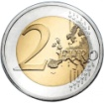
- spoločná mena (euro) nám priniesla nižšie náklady na bankové transakcie a nižšiu infláciu
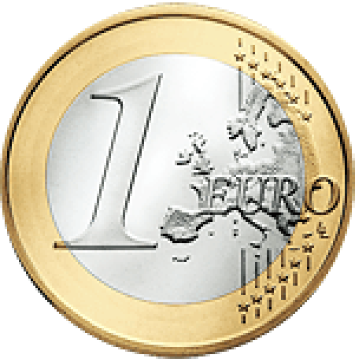
- vďaka euru je pre nás-Slovákov jednoduchšie cestovať a platiť za tovary a služby vo väčšine členských štátov EÚ
- väčšina zahraničného obchodu Slovenska sa realizuje práve s krajinami eurozóny

- S Erasmom do sveta
- voľný pohyb po Európe znamená aj možnosť študovať v EÚ
- práve vstupom do EÚ sa nám, študentom, umožnilo vzdelávať sa a ďalej získavať nové vedomosti v rôznych krajinách
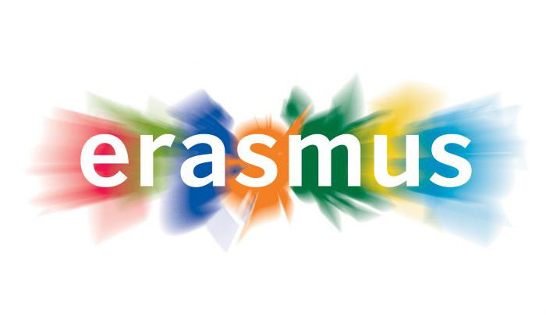
- vznikol populárny študijný program Erasmus, ktorý doteraz využilo viac ako
40 000 vysokoškolákov

- Ochrana životného prostredia
- vďaka uplatňovaniu európskej legislatívy
sa na Slovensku zlepšila kvalita
životného prostredia
- vzduch je čistejší a zlepšila sa aj kvalita vôd
- lepšie sú chránené aj vzácne biotopy a krajinné územia európskeho
významu

- O nás – s nami
- vstup do EÚ nám priniesol aj ďalšiu identitu
- okrem toho, že sme Slováci sme aj Európania a to nám garantuje nové práva a dáva nové možnosti
- môžeme aktívne vstupovať do tvorby európskych politík

